PONTIFÍCIA UNIVERSIDADE CATÓLICA DE MINAS GERAIS

Instituto de Ciências Econômicas e Gerencias

Moisés Pereira Assis Silva

**As Organizações segundo Mintzberg**

Belo Horizonte

2017

Moisés Pereira Assis Silva

**As Organizações segundo Mintzberg**

Trabalho apresentado à disciplina Introdução à Administração, Do Instituto de Ciências Econômicas e Gerencias da Pontifícia Universidade Católica de Minas Gerais, Ministrado pelo professor Michael Albino Andrade dos Santos.

Belo Horizonte

2017

**RESUMO**

Henry Mintzberg é um escritor canadense voltado para a área de administração, é Ph.D pela MIT Sloan School of Management. Publicou mais de 13 livros em seu nome e o mais conhecido deles é “A Ascensão e Queda do Planejamento Estratégico”. Considerando o enorme currículo de Mintzberg e as muitas obras feitas por ele, percebemos que ele define as organizações em 6 forças e 6 formas estruturais.

As seis forças segundo Mintzberg presentes nas organizações precisam estar sempre interligadas, mantendo uma conexão intensa para uma boa produtividade da empresa. Essas forças (Cúpula estratégica, Linha Hierárquica, Ideologia, Tecnoestrutura, Centro Operacional e Assessoria de Apoio) levam a organização a se interagir mais, ligando os setores administrativos e operacionais, facilitando a resolução de problemas internos, tomada de decisões e empenho dos membros.

Já os seis modelos organizacionais (Burocracia Mecanizada, Estrutura Simples, Burocracia Profissional, Estrutura Missionária, Forma Divisionalizada e Adhocracia) são para Mintzberg modelos básicos que podem ser responsáveis pela eficaz e eficiência de uma organização.

Verifica-se que cada estrutura para Mintzberg possui uma força necessária para o funcionamento, como a Estrutura simples precisa de uma cúpula estratégica como parte chave dessa organização. Mintzberg constatou também que a Estrutura Missionária é a menos comum dos 6 modelos estruturais, sendo as outras as mais usadas. Algumas estruturas podem ser ‘’ híbridas’’, por estarem em um processo de crescimento e nessa transição pode ter características de duas estruturas diferentes.

Para concluir, notamos que os modelos organizacionais estudados por Henry são fundamentais para que as empresas atingem suas metas e objetivos, não possuindo uma estrutura mais eficaz ou eficiente do que a outra e sim um modelo específico para determinada organização.

Palavras-chave: Modelos Organizacionais, Estruturas, Força, Organização, Mintzbeg, Administração.

Sumário

1 INTRODUÇÃO 5

2 AS FORÇAS DE MINTZBERG 6

2.1 Cúpula estratégica 6

2.2 Acessória de apoio (Support Staff) 6

2.3 Ideologia (Ideology) 6

2.4 Centro operacional 6

2.5 Linha hierárquica média 7

2.6 Tecnoestrutura 7

3 ESTRUTURAS DE MINTZBERG 8

3.1 Estrutura Simples 8

3.2 Burocracia Mecanizada 9

3.3 Estruturas Missionárias 10

3.4 Forma divisionalizada 11

3.5 Burocracia profissional: 12

3.6 Adhocracia 12

4 CONCLUSÃO 14

5 REFERÊNCIAS BIBLIOGRÁFICAS 15

# INTRODUÇÃO

O presente trabalho pretende analisar, essencialmente, os diferentes tipos de estruturas organizacionais e o respectivo desenho. Existem contudo diversas formas de estruturar as organizações. A estrutura é um meio para que a empresa alcance suas metas e objetivos. Assim não há uma estrutura melhor que a outra. Há aquelas estruturas que melhor se adequam ao planejamento estratégico da empresa. Mintzberg classifica a estrutura organizacional eficiente como aquela que é consistente em fatores situacionais que seguem determinados parâmetros do design. E para o objetivo desse trabalho O autor relaciona as diferentes componentes básicas e como elas se relacionam e que mecanismos de coordenação são utilizados.

Para aplicar essa classificação, o autor divide a organização em seis partes básicas, formando assim o modelo das 6 forças: ápice estratégico, linha intermediária, núcleo operacional, tecnoestrutura, equipes de apoio e ideologia. Que estão em constantes comunicações.

# AS FORÇAS DE MINTZBERG

## Cúpula estratégica

É uma das partes fundamentais da estrutura da Burocracia Mecanizada e possui poder e é o papel principal dela a tomada de decisões. A cúpula estratégica é formada por administradores que tem como uma das principais funções manter a estrutura unida em busca de seus objetivos e também o ‘’ afinamento preciso de suas máquinas burocráticas’’.

Essa cúpula tem como responsabilidade a tomada de decisões estratégicas para contribuir com o bom funcionamento da organização e também por consequência criar táticas de eficiência no nível intermediário e no nível operacional.

## Acessória de apoio (Support Staff)

De acordo com o autor da teoria Henry Mintzberg, as equipes de apoio são aquelas formadas por funcionários que não estão conectados diretamente com a produção do produto e/ou serviço comercializados pela empresa. É uma área especializada, podendo ser terceirizada ou não. Por exemplo, se uma empresa de fabricação de sapatos possuiu profissionais terceirizados para serviços de limpeza da fábrica, esses podem ser considerados equipes ou acessória de apoio.

## Ideologia (Ideology)

Para Mintzberg, parte da empresa, ou um grupo que faz cumprir as doutrinas que a organização e as estratégias consideram fundamentais para o bom funcionamento da empresa e da produção. Refere-se as crenças, valores e tradições que distinguem as organizações originando uma certa vida ao esqueleto da sua estrutura.

## Centro operacional

A organização de centro operacional, são todas as pessoas que executam os trabalhos relacionados diretamente à fabricação de produtos ou prestação de serviços. Basicamente, O centro operacional baseia-se na formalização de todos os procedimentos com o intuito de padronizar os processos de trabalho, sendo um modelo próximo a tecnoestrutura, que elabora os procedimentos burocráticos que dão lugar aos serviços de apoio ao centro operacional. Exemplo na figura abaixo na qual mostra em que ponto o centro operacional atua no modelo de burocracia mecanizada:

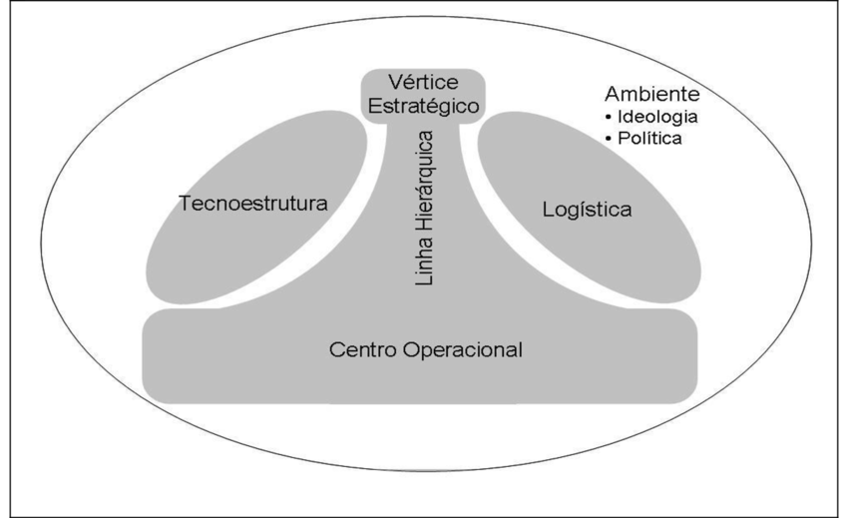

## Linha hierárquica média

Linha hierárquica média, é constituída pelos gestores intermédios, diretores funcionais e chefes de serviço, que fazem a ligação entre o vértice estratégico e o núcleo operacional, através da linha hierárquica, ou seja, é a ligação entre a parte administrativa e o chão de fábrica, é a articulação que existe entre os dois extremos, tendo a função de transferir a ordem de superiores aos operários, e as reclamações dos operários ao superiores, fazendo assim com que haja o diálogo, e o entendimento, formando assim, a organização um só corpo.

## Tecnoestrutura

Tecnoestrutura é um grupo organizado e direcionado de diferentes especialistas que fazem a empresa funcionar bem e prosperar. É a tecnoestrutura que faz os relatórios técnicos, que decide quais são as medidas mais pertinentes à empresa, e as sugerem para os administradores burocráticos, que não são especializados, ligados aos gestores da empresa. Essa estrutura surge principalmente em grandes empresas, quando a empresa depende de alta tecnologia, complexos pensamentos e organização modernizada.

“Organização formada por um grupo de profissionais (engenheiros, administradores, contabilistas, economistas, publicitários, dentre outros) de uma empresa que são responsáveis pelo planejamento estratégico, criação e desenvolvimento de produtos, administração e publicidades no ramo tecnológico.” –Dicionário

# ESTRUTURAS DE MINTZBERG

## Estrutura Simples

Essa estrutura chamada também de empresarial, geralmente ocorre em pequenas empresas. É uma organização com pouca padronização, com um controle mais rígido e pessoal feito pelo dono. Possui maior flexibilidade na tomada de decisões e a estratégia acontece de maneira informal e com a visão pessoal do proprietário da empresa, ou seja, é pouco elaborada apresentando baixa complexidade e pouca centralização.

Utiliza-se da força cúpula estratégica, sendo essa considerada a parte principal desse tipo de estrutura organizacional, pois possui como principal mecanismo de coordenação a supervisão direta.

A administração é constituída unicamente pelo proprietário que acompanhado por pessoas de confiança na área de administração/gestão corrente e, muitas vezes alguém de confiança para a área de produção que efetua uma supervisão direta. Este tipo de estrutura com o crescimento da organização mostra-se frequentemente inadequada, pois torna-se difícil manter-se a supervisão direta como mecanismo de coordenação. Por este fato, este tipo de organização apresenta elevada eficiência quando o número de trabalhadores é reduzido para que haja uma centralização das tarefas e da maximização dos lucros.

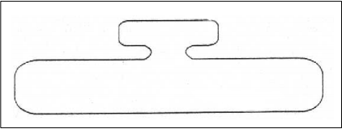

Desenho da estrutura simples

## Burocracia Mecanizada

Essa estrutura de organização defende que o ideal para se ter uma boa operação na empresa, é preciso ter uma grande divisão do trabalho, apresentar uma padronização, seguir uma rotina no decorrer de sua produção e tem como característica fundamental a formalização do comportamento dos subordinados.

Nesse modelo a gerência é encarregada de seguir algumas funções básicas:

* Coordenar de maneira eficaz com o objetivo de resolver os problemas que não foram resolvidos pela padronização dos processos de trabalho.
* Criar uma boa ligação entre o nível estratégico da empresa e o nível operacional
* Criar planos setoriais, elaborando uma estratégia para cada setor da companhia.
* Passar informações relevantes para os gerentes e administradores, mantendo sempre bem informados sobre os acontecimentos do nível operacional para facilitar a resolução de problemas ou melhoria do serviço.
* Criar uma conexão entre os executantes do processo produtivo e os analistas que são responsáveis pela padronização

Essa estrutura criada por Henry Mintzberg, é a estrutura que mais se assemelha com o modelo burocrático apresentado por Max Weber e é a estrutura organizacional defendida pelos teóricos clássicos da administração, principalmente os defensores e seguidores do Taylorismo.

Os principais usuários da burocracia mecanizada são as grandes indústrias e grandes empresas prestadoras de serviço, que apresenta uma grande especialização, centralização e formalização. Uma empresa que possui grande volume de produção e de forma padronizada utiliza a burocracia mecanizada como uma estrutura de gestão. Outra característica dessa estrutura é que essas empresas apesar do grande volume de produtos produzidos, possui uma baixa variedade de produtos, focando em um processo produtivo padronizado e em grande escala.

Analisando essa estrutura de uma forma mais ampla, podemos que concluir que este formato organizacional está mais presente em empresas que estão sólidas e atuam em um ambiente mais simples e de estabilidade. Segundo Mintzberg caso o trabalho fique mais complexo e com dificuldade em sua padronização, outros modelos de organização, coordenação e estrutura são necessários.

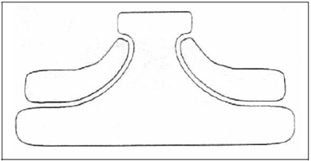

Desenho de uma estrutura burocrática mecanizada

## Estruturas Missionárias

Segundo Mintzberg, essa estrutura é a menos comum e menos utilizada dentre as outras seis, pois elas são criadas e realizadas por uma ideologia que é preciso envolver todos os membros da organização, exercendo uma força bem objetiva e em conjunto. Essa estrutura é bem diferente das outras, pois apresenta uma combinação de elementos bem peculiar. A parte chave dessa organização é que ela está sustentada por uma ideologia em que todos os membros defendem e seguem.

Com a doutrinação de seus membros, o poder para a tomada de decisões é dividida entre os participantes dessa organização, todos podem opinar nas decisões tomadas. Possui uma pequena divisão de trabalho e a especialização é dividida em duas partes:

* Rotatividade dos colaboradores
* Rotatividade das tarefas

Podemos dizer que os participantes de uma organização que possui uma estrutura missionária, não possui uma função bem definida, suas tarefas são feitas de acordo com a necessidade que vai surgindo.

Outros fatos importantes nesse modelo organizacional é a necessidade de ter um treinamento profissional nos membros, eles precisam ser preparados de forma eficaz e estar de acordo com a ideologia proposta dessa organização e ter sempre um planejamento.

Podemos concluir que a estrutura missionária está baseada nos fundamentos ideológicos da organização, suas metas e objetivos é construída a partir de uma missão inspiradora. Seus principais objetivos muitas das vezes são de querer fazer uma mudança na sociedade, mudar os próprios membros dessa organização e oferecer experiências de crenças e algumas normas.

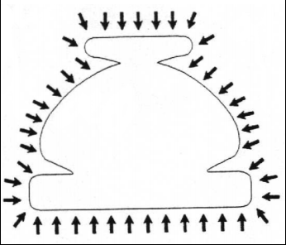

Desenho de uma estrutura missionária

## Forma divisionalizada

A estrutura divisionalizada é a [estrutura organizacional](http://sisdinf.blogspot.com/2010/05/estruturas-organizacionais.html) que replica a [estrutura funcional](http://sisdinf.blogspot.com/2010/05/estrutura-funcional.html) em mais de uma divisão da organização, ou seja, consiste num conjunto de entidades praticamente autônomas, acopladas a uma estrutura administrativa central. Uma organização de grande porte pode haver várias divisões. Os exemplos de estruturas são: regiões geográficas, linhas de produto e faixa de renda de consumidores. Um exemplo mais claro na figura abaixo: uma organização comercial dividida segundo três regiões geográficas (Sul, Sudeste e Centro Oeste) que engloba, em cada uma, uma estrutura funcional semelhante.

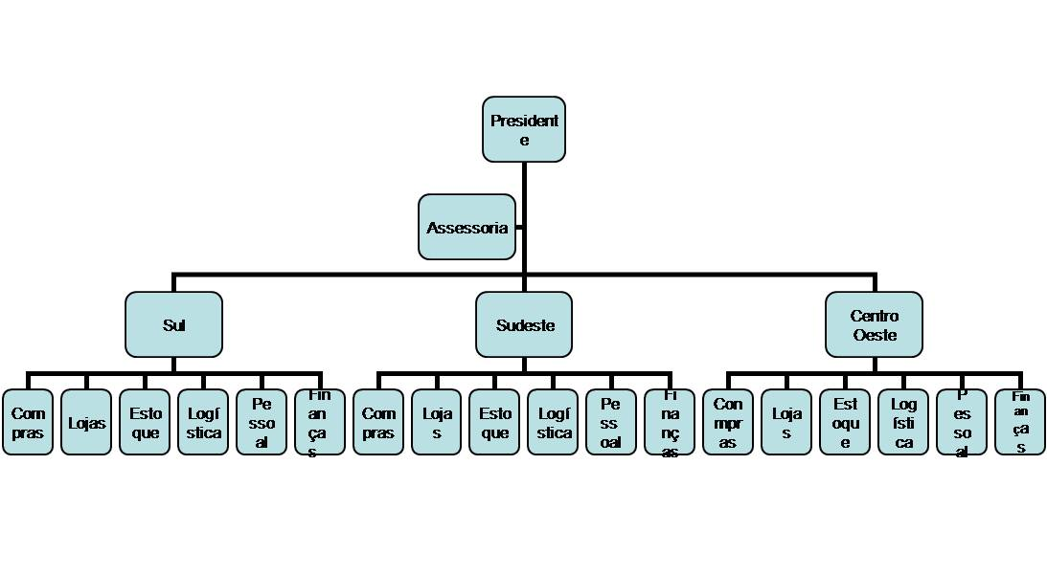

## Burocracia profissional:

No modelo de **burocracia profissional*,*** o principal mecanismo de coordenação é a padronização de habilidades. As principais configurações são a especialização horizontal das tarefas, o treinamento, descentralização vertical e horizontal; e os fatores característicos são o ambiente complexo e estável, e além disso, o sistema técnico sofisticado e não regulado. Outra característica é o caráter democrático de sua estrutura administrativa. Muitas dessas decisões possuem implicações permanentes para o futuro da organização. Exemplo do modelo na figura abaixo:

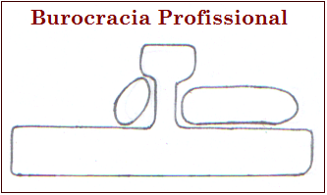

## Adhocracia

Adhocracia foi criado por Alvin Tofler e foi disseminado por Robert Waterman. Este termo é utilizado na Teoria das organizações, que impõe modelos de gestão de empresas baseados em projetos não permanentes, que utiliza grupos que cooperam entre si para atingir um objetivo. Com outras palavras, a adhocracia é um sistema temporário, que varia e se adapta, e se relaciona com o estabelecimento de um grupo de pessoas, que são de habilidade, áreas diferentes, porém que se complementam, e que servem para resolver determinados tipos de problema organizacionais, que tem o caráter emergencial e temporário, que teve inspiração nos militares para o enfrentamento de situações urgentes, de forma rápida e objetiva.

Aqui estão algumas características da adhocracia:

· Equipes de trabalho autônomas, temporárias e multidisciplinares;

· Estrutura organizacional orgânica;

· Pouca formalização dos processos e maior liberdade de trabalho;

· Forte presença da especialização do trabalho na formação;

· Coordenação e controle efetuados pelas próprias equipes e grupos de trabalho;

· Elevado grau de descentralização;

· Certa dificuldade na comunicação formal e na definição de papéis.

# CONCLUSÃO

O trabalho e pesquisa realizado pelo Doutor Henry Mintzberg foi muito útil para as análises de como funcionam as organizações. Ao estudar as estruturas de uma organização, o cientista pode perceber que esta é composta de seis partes que estão em constante comunicação, são elas: a cúpula estratégica, linha intermediária ou linha hierárquica intermediária, núcleo operacional, tecnoestrutura, assessoria de apoio e ideologia. Foi analisado a função e a importância de cada parte dentro das organizações e percebeu-se que essas partes podem ter diferentes funções ou responsabilidades dependendo do tipo ou tamanho da organização. Com base nas informações sobre as funções das partes nas organizações Mintzberg listou os tipos de organização mais comuns e como as partes interagem entre si para alcançarem os objetivos da organização.

# REFERÊNCIAS BIBLIOGRÁFICAS

1. Teixeira, S. **– Gestão das Organizações**, 3ª Edição. McGraw Hill, Alfragide, 1998, pp 91-103.
2. Dicionário Online. **Tecnoestrutura**. Disponível em: <<http://www.dicionarioinformal.com.br/tecnoestrutura>>. Acesso em: 02 jun. 2017
3. Sobre a Administração. **Adhocracia**. 2012. Disponível em:< <http://www.sobreadministracao.com/voce-sabe-o-que-e-adhocracia>>. Acesso em: 02 jun. 2017.
4. Moura, R. – **“Estruturas e Funcionamento Organizacional**”. Dirigir,1999, nº60, pp 32-38.
5. Administradores. **Estruturas Organizacionais**. 2014. Disponível em:<[www.administradores.com.br/artigos/negocios/a-importancia-do-entendimento-das-estruturas-e-modelos-organizacionais-para-a -estrategia-das-empresas/71363/](http://www.administradores.com.br/artigos/negocios/a-importancia-do-entendimento-das-estruturas-e-modelos-organizacionais-para-a%20-estrategia-das-empresas/71363/)>. Aceso em 31,maio 2017.
6. Bilhim, J. – **Teoria Organizacional**, 3ª Edição. ISCSP, Lisboa, 2004, pp 137-162.